附件1：教师授课流程
2023年中小学生（幼儿）
“秋季开学安全第一课”专题教育活动
（活动时间：2023年9月1日—9月30日）

第一步：班主任（教师）用自己的账号登录学校安全教育平台。
第二步：点击“秋季开学安全第一课”专题宣传图片，进入专题页面。
第三步：点击“学校版”，根据学生所在年级选择相应的视频资源，给本班学生上一堂“秋季开学安全第一课”专题教育课。
第四步：通知学生用账号登录学校安全教育平台，点击“秋季开学安全第一课”宣传图片或从“我的学习”中进入专题活动页面参与活动，学习相关知识。

附件2：学生学习流程
2023年中小学生（幼儿）
“秋季开学安全第一课”专题教育活动
（活动时间：2023年9月1日—9月30日）

尊敬的家长朋友：
您好！新学期伊始，为进一步强化学生的安全防范意识，使广大学生能够提升自我保护能力，确保生命安全和身心健康，同时，能够积极调整心态，以健康阳光的状态开启新学期。根据教育部门要求，在学校安全教育平台开展2023年中小学生（幼儿）“秋季开学安全第一课”专题教育活动，具体参与方式如下：

方式一：电脑参加
第一步：用账号登录学校安全教育平台，点击“秋季开学安全第一课”宣传图片或从“我的学习”中进入专题页面。
第二步：点击“家庭版”，观看相关视频短片，学习各类安全知识。

方式二：手机参加
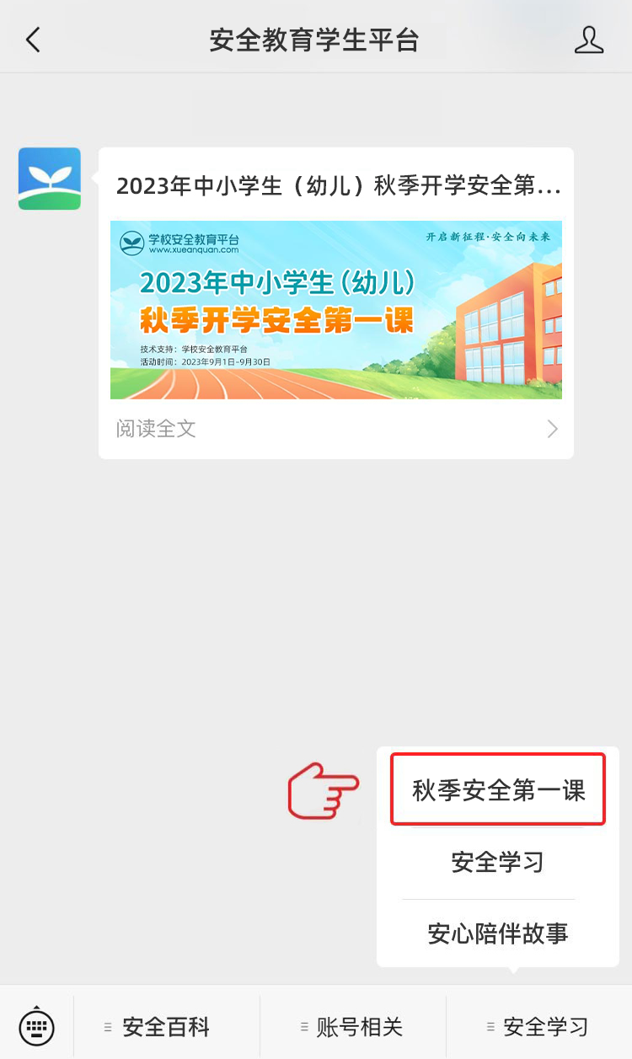
第一步：微信扫描二维码，关注官方平台公众号，如已关注可直接进入第二步。

微信 扫一扫
第二步：点击“秋季开学安全第一课”专题教育活动。
第三步：按页面提示学习各类安全知识。
活动咨询电话：400-605-6508（工作日 上午9:00—下午5:00）

